|  |  |
| --- | --- |
| 课程名称 | 嵌入式GUI程序开发 |
| 课程代码 | 190714006 |
| 课业名称 | 3: 实现QQ登录跳转并显示数据的功能 |
| 布置时间 | 2023 年 11 月 16 日 |
| 上交时间 | 2023 年 11 月 16 日 |
| 任课教师 |  |
| 审核教师 |  |

**承诺：本人独立完成课业，不存在任何欺骗和剽窃行为，同时保证符合课业要求。如违反以上承诺，本人愿意承担由此引起的后果。**

|  |  |
| --- | --- |
| 学生签名 |  |
| 专业班级 |  |
| 学 号 |  |

**学习成果**

|  |  |
| --- | --- |
| **LO3掌握Android基本控件的使用方法** | 3.1 使用 Button控件实现按钮效果；  3.2 使用图片视图控件 ImageView  3.3 使用 Toast实现提醒  3.4 使用 ListView实现列表信息显示 |

**评定标准**

|  |  |  |
| --- | --- | --- |
| **Pass（合格）** | **Merit（良好）** | **Distinction（优秀）** |
| **LO3掌握Android基本控件的使用方法** | | **LO3**  **D1能够根据实际应用系统的设计需求，合理设计ListView的布局方式进行信息显示。** |
| **P1**. 使用 Intent实现Activity的跳转。  **P2**. 能对控件属性进行设置。  **P3**. 使用 ListView实现列表信息显示。  **P4**.使用 Toast实现提醒 | **M1**. 能对Intent附加数据和接收数据。  **M2**. 使用监听器来监听控件事件。 |

**评分**

|  |  |  |  |  |  |  |  |  |  |  |
| --- | --- | --- | --- | --- | --- | --- | --- | --- | --- | --- |
| **分数** | | **3.1** | **3.2** | **3.3** | **3.4** | **M1** | **M2** | **D1** | | **总分** |
|  |  |  |  |  |  |  | |  |
| **教师评语:**  **签名： 日期：** | | | | | | | | | | | |
| **审核教师评阅:** | | | | | | | | | | | |
| **最终分数** | **3.1** | | **3.2** | **3.3** | **3.4** | **M1** | **M2** | **D1** | **总分** | |
|  | |  |  |  |  |  |  |  | |
| **签名： 日期：** | | | | | | | | | | | |

**目标**

掌握Android基本控件的使用方法。培养学生查阅技术文献、资料、手册及编写文档的能力。

**背景**

QQ是现实生活中必不可少的聊天工具，现需要开发一个仿QQ工具，该工具具有登录、好友列表显示、聊天等功能模块，您需要根据前面学习的控件使用的相关知识完成QQ登录跳转并显示数据的功能。

**任务**

**3.1使用ListView实现信息显示。**新增QQ登录后界面 (QQ_Main.java)，用ListView实现类似如下的界面显示：（P3），编写文档描述（请对代码、界面进行截图），能合理设计ListView显示布局（D1）。

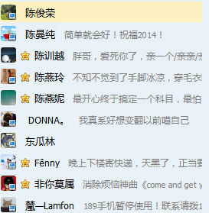

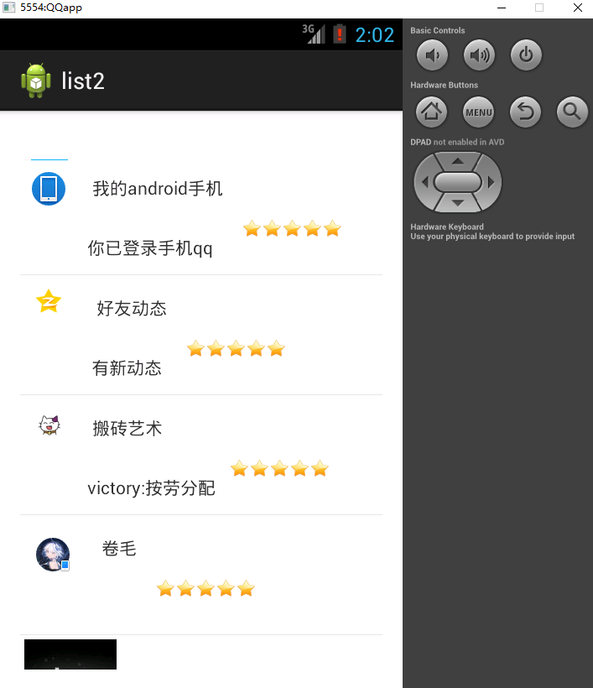

代码截图演示

ActivityMain.xml

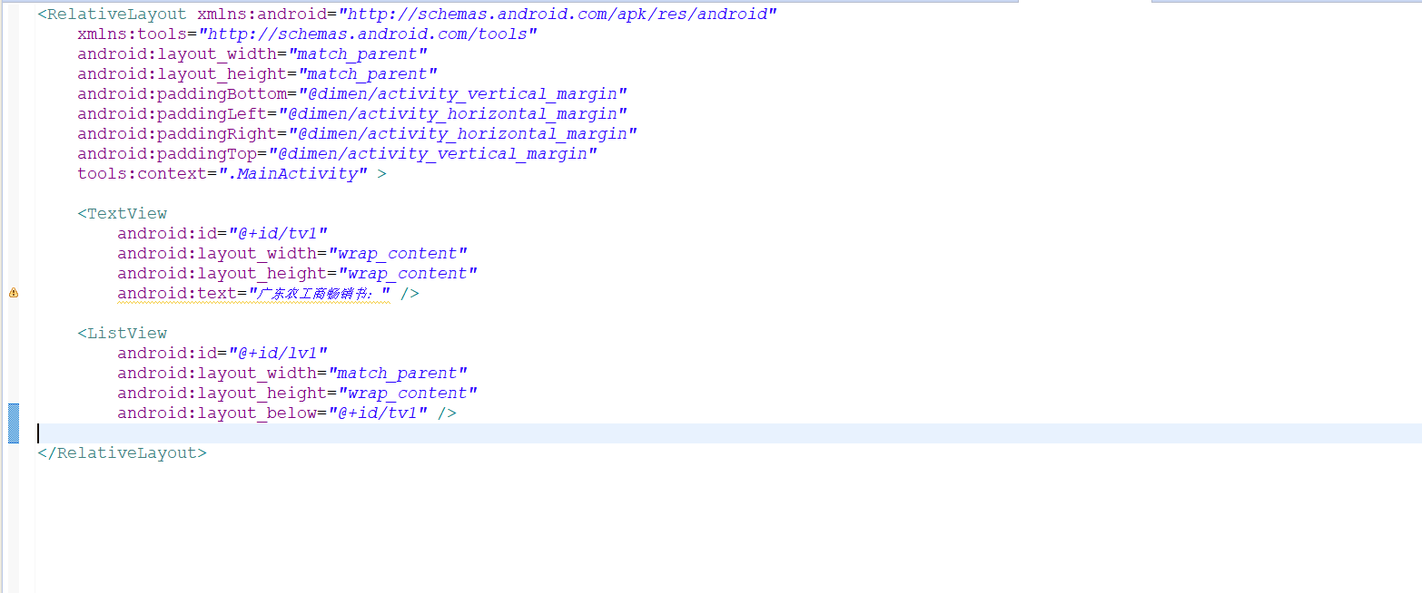

Data_list.xml

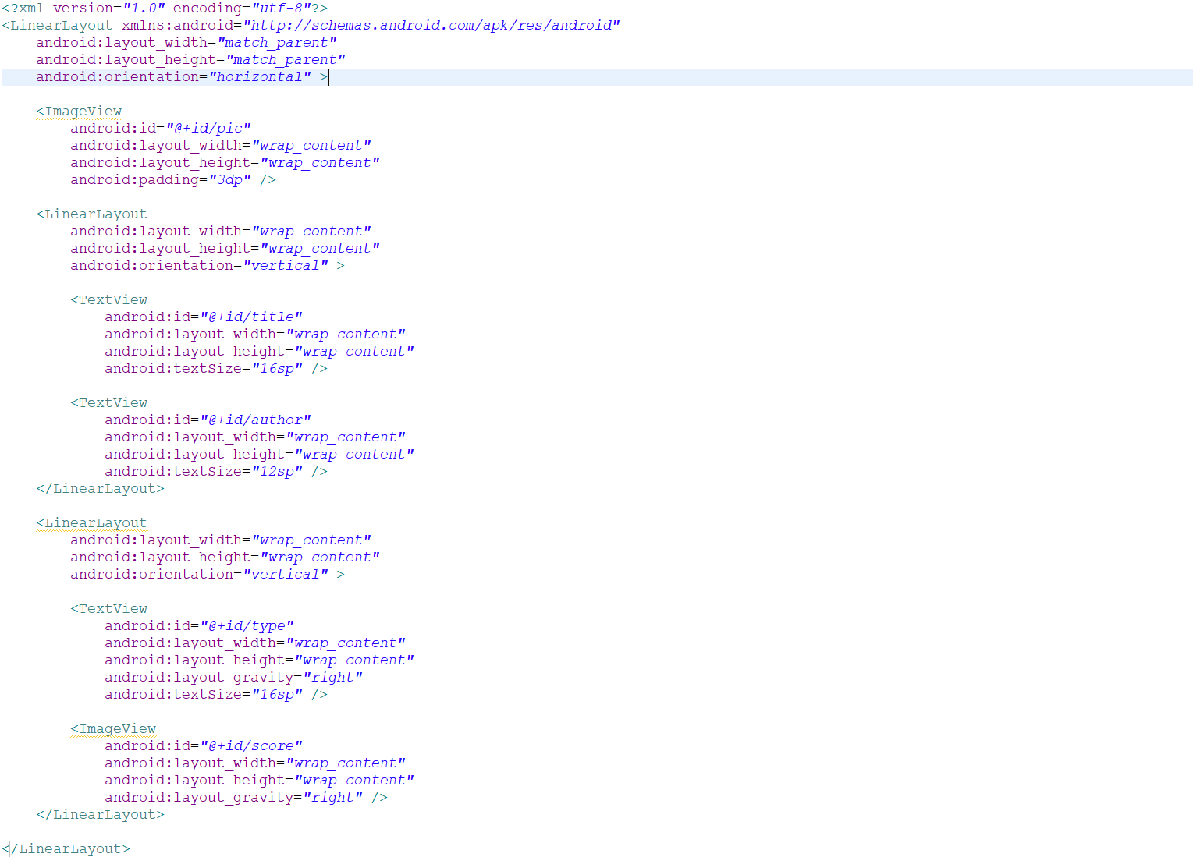

MainActivity.java

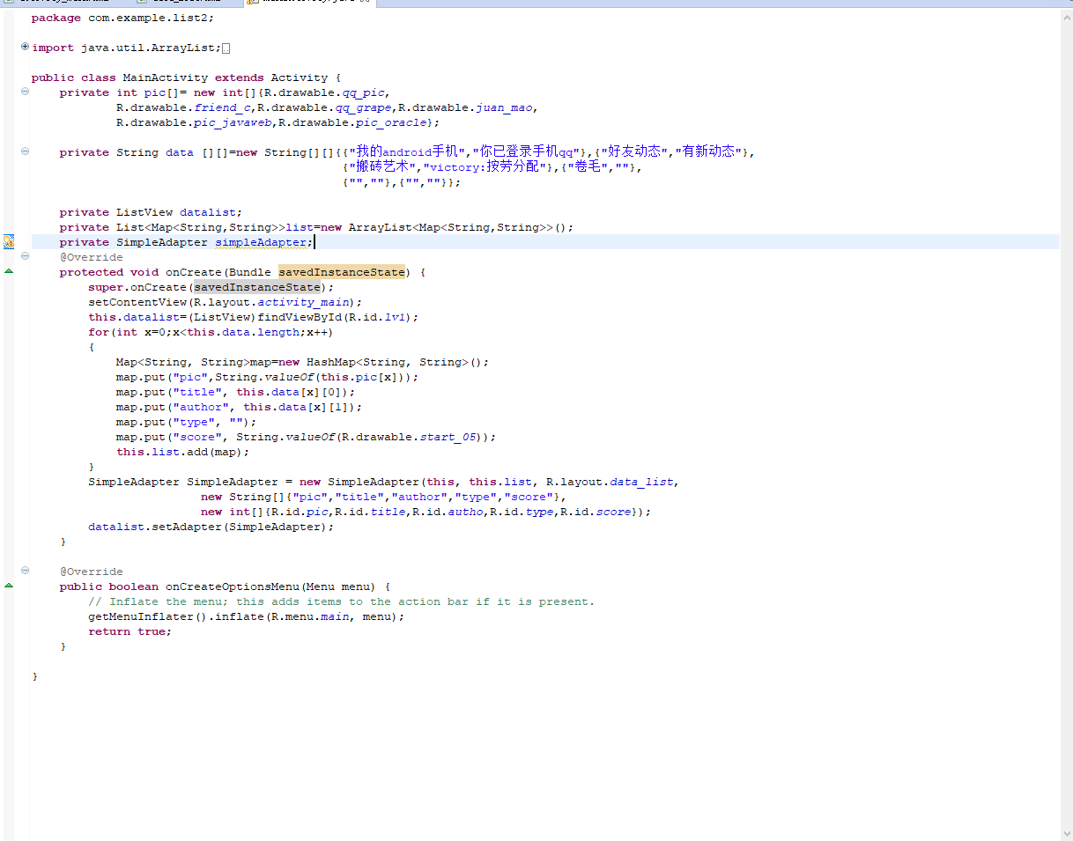

**3.2使用Button进行跳转。**点击QQ登录界面的“登录”按钮后实现跳转到主界面(QQ_Main.java) （P1、P2、M2），并在QQ主界面弹出提示：“帐号为…的用户，你已成功登录”(用Toast) 。（P4、M1）。编写文档描述（请对代码、界面进行截图）。

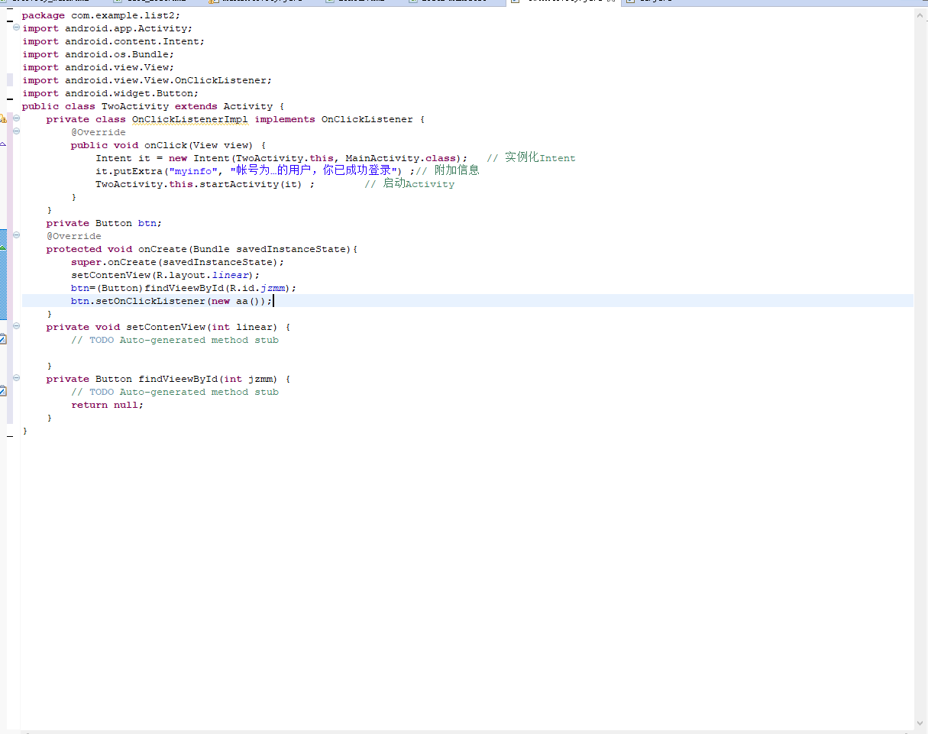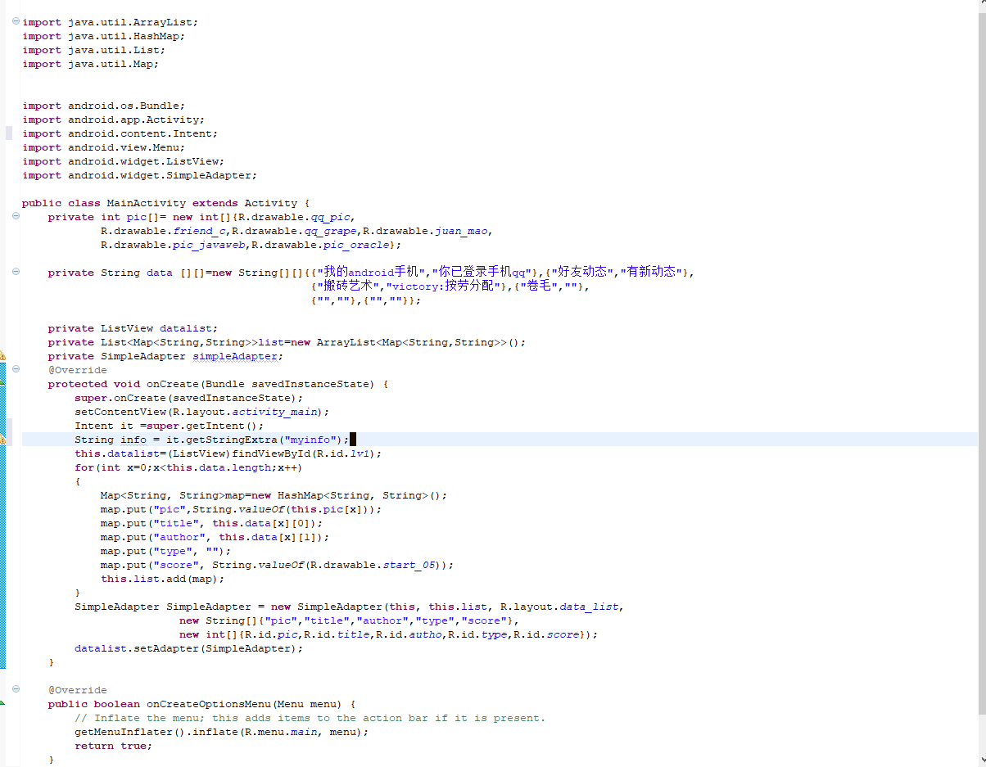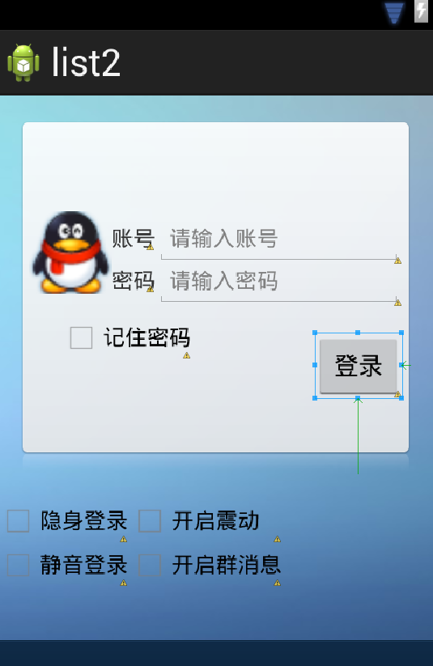

**建议**

1. 可以借助图书馆藏资源、网络资源等进行学习，从而帮助自己完成本次任务。
2. 要求每位同学独立完成以上任务，并给出参考资料。
3. 课业任务完成后，要求将完成的过程和结果汇总形成一份完整的课业报告（.doc文件），其中涉及利用图形界面操作部分须在报告中保存过程截图。
4. 课业报告须提交纸制版文档1份，要求A4页面打印。格式要求：文字一般用小4号宋体，每段起首空两格，单倍行距。
5. 课业报告须提交电子版文档1份，要求文档命名方式为“学号+姓名.doc”，并通过电子邮件发送至教师指定邮箱。